**UN ARRET SUR MARSEILLE**

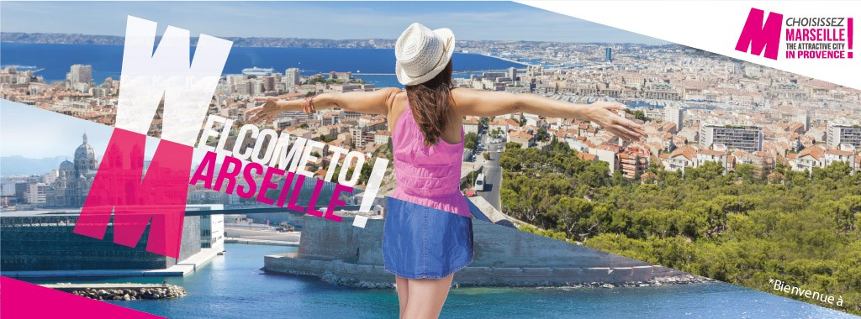

La ville de Marseille est une ville qui se trouve au sud-est de la France. C’est la capitale département des Bouches-du-Rhône et de la région Provence-Alpes-Côte d'Azur.. En 2014, par sa population, Marseille constitue la deuxième commune les plus peuplées de France, avec 858 120 habitants.

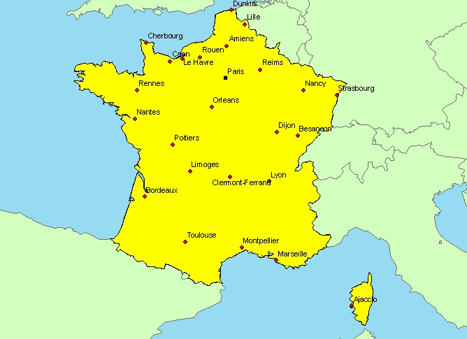

Distances en kilomètres entre Marseille et les principales villes françaises :  
**- Marseille / Bordeaux : 506  
- Marseille / Lyon: 300  
- Marseille / Montpellier : 127  
- Marseille / Nice: 190  
- Marseille / Paris: 775  
- Marseille / Rennes: 1021  
- Marseille / Strasbourg: 803  
- Marseille / Toulouse: 407**

Marseille présente les particularités d'être la ville la plus embouteillée ( *congested with traffic* ) de France (et la 18e mondiale) et d'héberger (*harbouring*) le principal port français de croisière.

**Pour aller à Marseille** :

En voiture, en train ou en avion, il y a toujours un moyen de transport pour arriver facilement et à Poitiers.

**En avion**:

L'aéroport International de Marseille-Provence se situe à 25 kilomètres du centre de Marseille, sur la commune de Marignane, au bord de l'étang (*pond*) de Berre. C'est le troisième aéroport de France hors (*outside*) Île-de-France.

Son trafic est principalement orienté vers Paris, la Corse, l'Europe, et l'Afrique du Nord.

**En train:**

La Gare de Marseille Saint-Charles est la principale gare ferroviaire de Marseille. La gare Saint-Charles est également l'une des principales gares terminales du TGV dans le sud de la France. Elle dessert (*serves*) les villes d'Aix-en-Provence, Briançon, Toulon, Avignon, Nice, Montpellier, Toulouse, Bordeaux, Nantes ... rendant Marseille accessible en trois heures de Paris (une distance de plus de 750 km) et à un peu plus d'une heure et demie de Lyon. Il y a aussi des lignes directes TGV à Lille, Bruxelles, Nantes, Genève et Strasbourg ainsi que des services Eurostar à Londres.

Marseille est reliée (*is connected*) par le Métro Marseille Métro de la Régie des Transports de Marseille (RTM). Il se compose de deux lignes: la ligne 1 (bleue) et la ligne 2 (rouge) .

**La culture**

Marseille est une ville qui a sa propre culture unique et est fière de ses différences par rapport au reste de la France. Aujourd'hui, c'est un centre régional de culture et de divertissement avec un important opéra, des musées historiques et maritimes, cinq galeries d'art et de nombreux cinémas, clubs, bars et restaurants.

Il y a plusieurs festivals populaires dans différents quartiers, avec des concerts, des animations et des bars en plein air, comme la Fête du Panier en juin. Le 21 juin, il y a des dizaines de concerts gratuits dans la ville dans le cadre de la Fête de la Musique.

Musée d’Histoire de Marseille

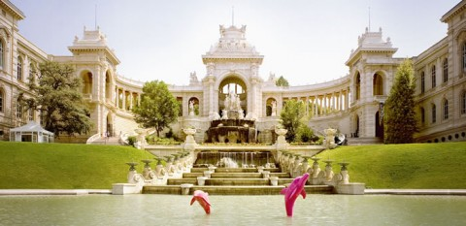2 Rue Henri-Barbusse

13001 Marseille.

Tel :04 91 55 36 00

MUSEE-HISTOIRE–MARSEILLE.FR

Musée des Beaux-Arts

Palais Longchamps

Aile Gauche

13004 Marseille.

Tel :04 91 14 59 30

Horaires : du mardi au dimanche : de 10h00 à 18h00

Fermeture hebdomadaire ( *Weekly closure*) le lundi , sauf les lundis de Pâques et de Pentecôte

Fermeture les jours férié­s suivants **:**1er janvier, 1er mai, 1er novembre, 2­5 et 26 décembre

Musée Cantini

19 rue Grignan

13006 Marseille

Tel : 04 91 54 77 75

Fax : 04 91 55 03 01

Horaires : du mardi au dimanche : de 10h00 à 18h00

Fermeture hebdomadaire ( *Weekly closure*) le lundi , sauf les lundis de Pâques et de Pentecôte

Fermeture les jours férié­s suivants **:**1er janvier, 1er mai, 1er novembre, 2­5 et 26 décembre

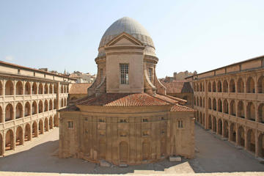

Musée d’Archéologie Méditerranéenne

2 rue de la Charité

Centre de la Vielle Charité ( 1er étage)

13002 Marseille.

Tel : 04 91 14 58 59

Horaires : du mardi au dimanche : de 10h00 à 18h00

Fermeture hebdomadaire ( *Weekly closure*) le lundi , sauf les lundis de Pâques et de Pentecôte

Fermeture les jours férié­s suivants **:**1er janvier, 1er mai, 1er novembre, 2­5 et 26 décembre

Il y aussi des marchés, beaucoup de magasins et centres commerciaux pour le shopping. Les marches sont variés: pour la vente des fruits et légumes, des fleurs, des viandes, des livres et des objets anciens.

Les marchés autour de Marseille :

Marché aux fleurs du Prado

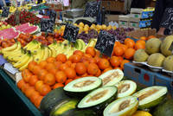Avenue du Prado de Castellane à

Périer côté pairs

Vendredi de 7h30 à 13h30

Marché des bouquinistes (livres anciens)

Place Léon Blum

Date : Du mardi au samedi De 08h30 à 18h30

Marché de la Pointe RougePlace Joseph Vidal 13008 - Av de Montredon

Lundi au samedi de 8h à 13h

Marché Belle de Mai Place Bernard Cadenat 13003

Lundi, mercredi, jeudi, vendredi, samedi de 8 h à 13h

Le marché des croisiéristes (des produits provençaux et locaux)

Vieux Port quai de la Fraternité

Le dimanche du 3 mai au 25 octobre de 10h à 18h

Parcs et Jardins :

Marseille bénéficie d’une situation privilégiée dans un environnement naturel exceptionnel : entre mer, collines et Calanques. La moitié de son territoire est constitué d’espaces naturels avec plus de 400 hectares de parcs et de jardins publics.

JARDIN DE LA MAGALONE (Parc - jardin public)

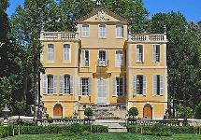245 , Boulevard Michelet

13009 MARSEILLE

Tel : 04 91 55 25 51 / Fax : 04 91 55 37 76

E-mail : dgst-dpj-doc@marseille.fr

Site internet : <http://marseille.fr>

PARC ATHÉNA (Parc - jardin public)

Rue Albert Einstein

13013 MARSEILLE

Tel : 04 91 55 25 51 / Fax : 04 91 55 37 76

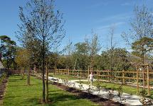E-mail : dgst-dpj-doc@marseille.fr

Site internet : <http://tinyurl.com/7edq8pv>

PARC BORÉLY (Parc - jardin public)

Allée Borély

13008 MARSEILLE

Tel : 04 91 55 25 51 / Fax : 04 91 55 37 76

E-mail : dgst-dpj-doc@marseille.fr

Site internet : <http://tinyurl.com/7rdew7m>

JARDIN DE LA COLLINE PUGET (Parc - jardin public)

Rue Abbé Dassy

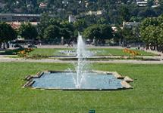13007 MARSEILLE

Tel : 04 91 55 25 51 / Fax : 04 91 55 37 76

E-mail : dgst-dpj-doc@marseille.fr

Site internet : <http://tinyurl.com/bnp7oo8>

Trois universités qui composent l'Université d'Aix-Marseille sont situées à Marseille:

* Université de Provence Aix-Marseille I
* Université de la Méditerranée Aix-Marseille II
* Université Paul Cézanne Aix-Marseille III

De plus, Marseille dispose de trois Grandes Ecoles:

* Ecole Centrale de Marseille partie de Centrale Graduate School
* École pour l'informatique et les nouvelles technologies
* École de commerce KEDGE

Les principaux organismes de recherche français, le CNRS, l'INSERM et l'INRA sont tous bien représentés à Marseille. La recherche scientifique est concentrée dans plusieurs sites à travers la ville, y compris Luminy, où il existe des Instituts en Biologie du Développement (IBDML), en Immunologie (CIML) et en Sciences de la Mer et en Neurobiologie (INMED). Marseille abrite également le siège de l'IRD, qui encourage la recherche sur les questions touchant les pays en développement.

Alors allez à l’Office de Tourisme de Marseille. Vous y trouvez des brochures sur la ville de Marseille, avec le plan du centre-ville et des informations sur les endroits touristiques et les lignes de transport. L’Office de Tourisme et des Congrès est situé au 11, la Canebière, tout près du Vieux Port. Accessible directement par la station de métro Vieux Port et par de nombreux bus.

Office de Tourisme et des Congrès

11, la Canebière - 13001 Marseille

tél: 08 26 50 05 00 fax: 04 91 13 89 20

[info@marseille-tourisme.com](mailto:info@marseille-tourisme.com)

Du lundi au samedi de 09:00 à 19:00 ; Dimanche et jours fériés de 10:00 à 17:00

Jours de fermeture : 25 décembre & 1er janvier

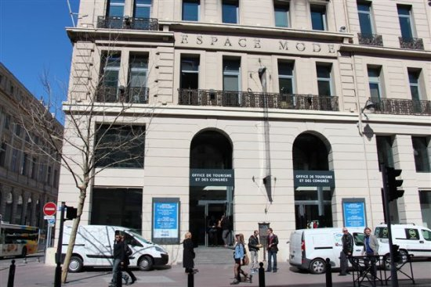

**A.Associez pour faire des phrases. (5 marks)**

*Match the phrases in the first and second column to form correct sentences.*

|  |  |  |  |
| --- | --- | --- | --- |
| a..Le Musee Cantini |  |  | se trouve à l’ Avenue du Prado de Castellane. |
| b..L’Office du Tourisme de Marseille |  |  | se situe à Rue Abbé Dassy |
| c. L'aéroport International de Marseille-Provence |  |  | se situe à 25 kilomètres du centre de Marseille. |
| d.Le Jardin de la Colline Puget |  |  | est ouvert du lundi au samedi . |
| e. Le marché aux fleurs du Prado |  |  | est ouvert les lundis de Pâques. |

**B.Répondez aux questions suivantes. (10 marks)**

*Answer the following questions.*

|  |  |
| --- | --- |
| a. | Marseille est la capitale de quelle région ? |
|  | ………………………………………………………………………………………………………. |
| b. | Où allez-vous pour acheter des fleurs à Marseille ? |
|  | ………………………………………………………………………………………………………. |
| c. | Il y a combien de galerie d’art à Marseille ? |
|  | ………………………………………………………………………………………………………. |
| d. | Comment s’appelle les trois universités qui composent l'Université d'Aix-Marseille? |
|  | ………………………………………………………………………………………………………. |
| e. | Quelle est la distance entre Marseille et Strasbourg ? |
|  | ………………………………………………………………………………………………………. |

**C.Lexique. Que signifient ces mots en anglais ? (10 marks)**

*Give the meaning of the words below in English.*

|  |  |  |
| --- | --- | --- |
| a. | la ville | ……………………………………………………………. |
| b. | deuxième | ……………………………………………………………. |
| c. | avion | ……………………………………………………………. |
| d. | la gare | ……………………………………………………………. |
| e. | un musée | ……………………………………………………………. |
| f. | Londres | ……………………………………………………………. |
| g. | entre | ……………………………………………………………. |
| h. | ancien | ……………………………………………………………. |
| i. | près de | ……………………………………………………………. |
| j. | allez | ……………………………………………………………. |

**D Question 4. Cochez la bonne réponse. (5 points)**

|  |  |  |  |  |  |  |  |
| --- | --- | --- | --- | --- | --- | --- | --- |
|  |  | Institut en Biologie du Développement (IBDML) | Le marché des croisiéristes | Jardin de la Colline Puget | Marché des bouquinistes | L’Office du Tourisme et des Congrès | Musée des Beaux-Arts |
|  | Se renseigner sur la ville |  |  |  |  | **X** |  |
| a. | On peut y acheter des livres anciens |  |  |  |  |  |  |
| b. | C’est un jardin public situé dans la Rue Abbé Dassy |  |  |  |  |  |  |
| c. | On peux y acheter des produits provençaux et locaux |  |  |  |  |  |  |
| d. | C’est l’un des principaux organismes de recherche français |  |  |  |  |  |  |
| e. | C’est ouvert du mardi au dimanche : de 10h00 à 18h00 |  |  |  |  |  |  |